Lehrlingswettbewerb
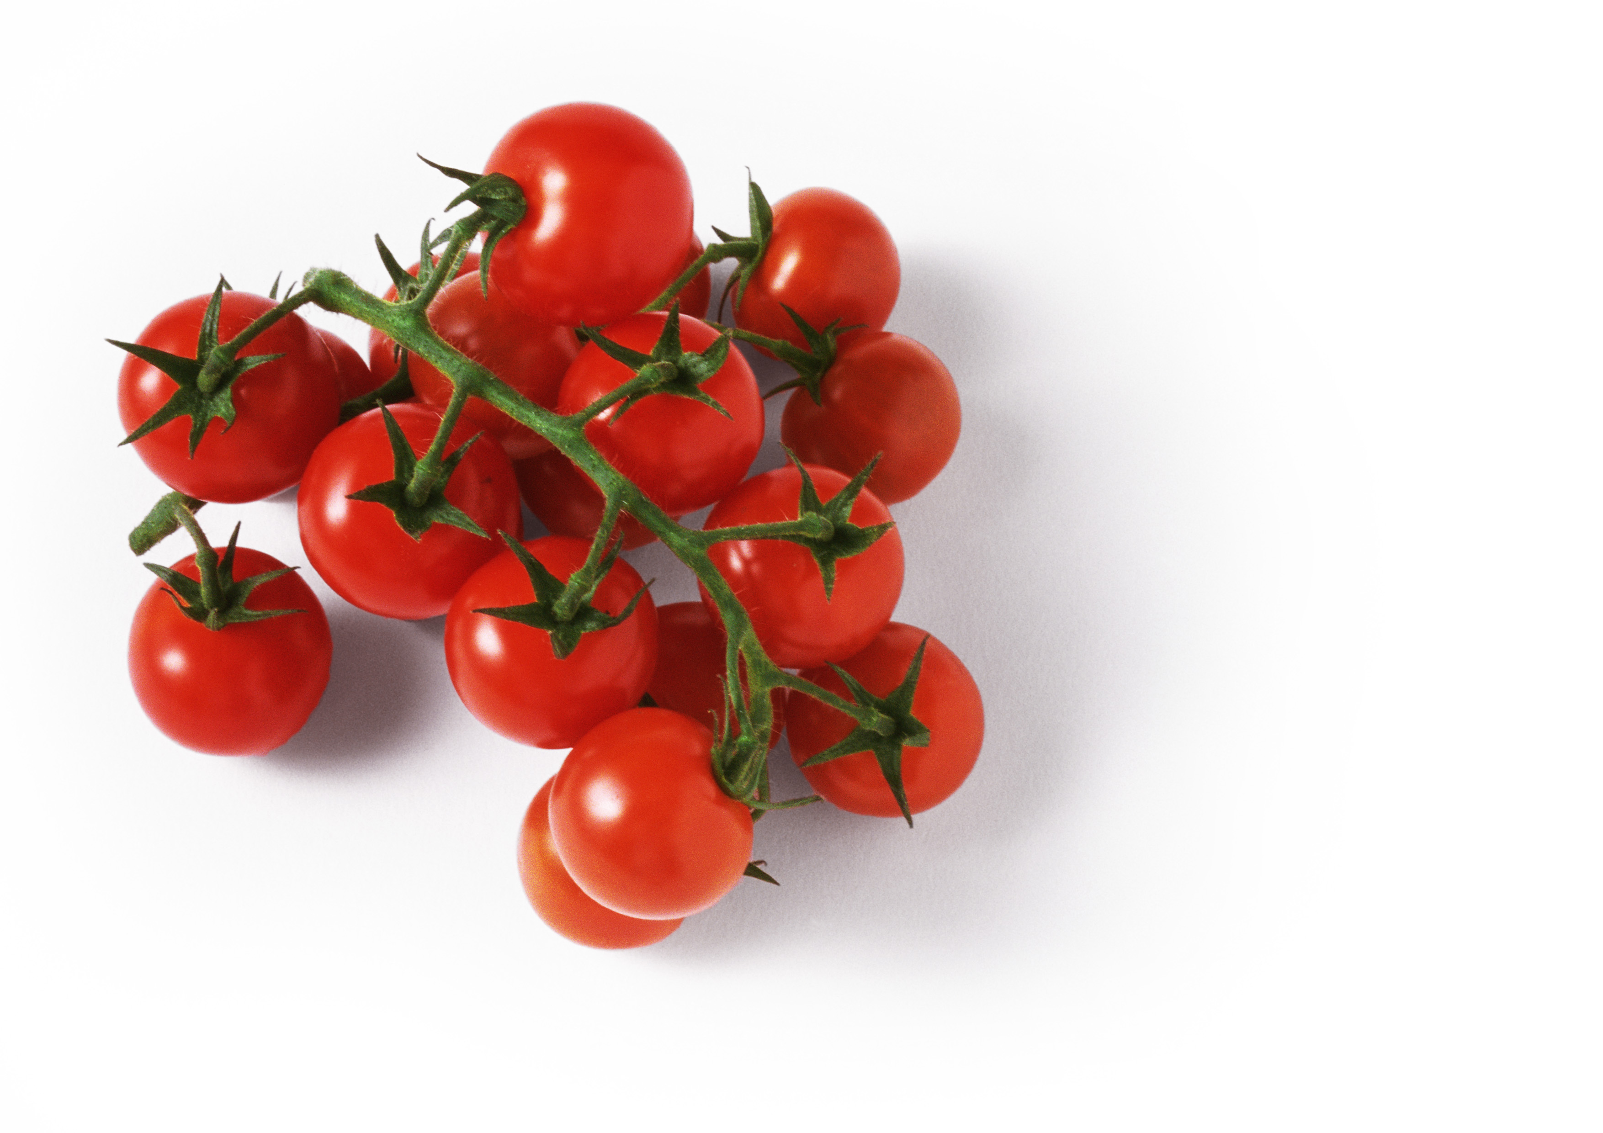2019
Köchinnen/Köche

Künstlername Gruppe:

Vorname | Name | Betrieb

Teamchef:

Unterschrift Teamchef:

